ПАСПОРТ
ЗЕМЕЛЬНОГО УЧАСТКА

Земельный массив | Ледово
Код участка | Ledo-04
Площадь участка | 91,3 га
Кадастровый номер | 50:37:004 01 35:0002

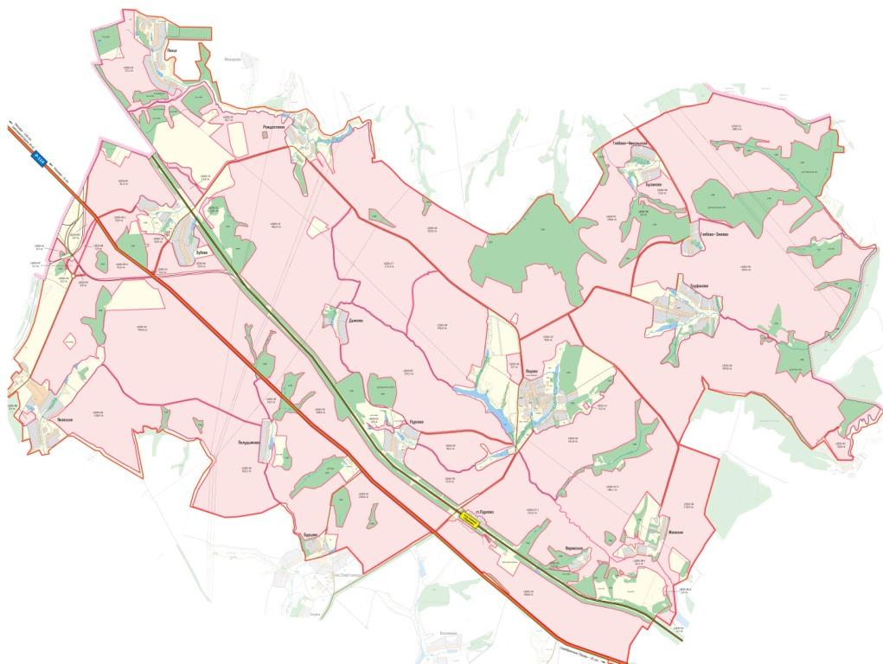

2009 г.
- Карта земельного участка
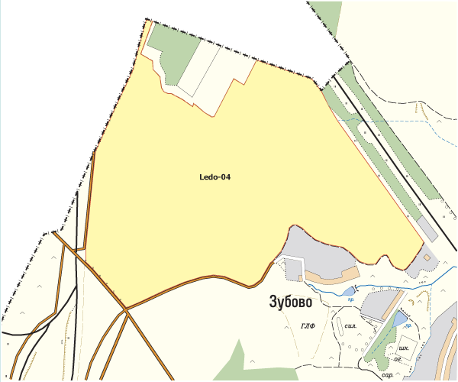
- Аэрофотосъемка

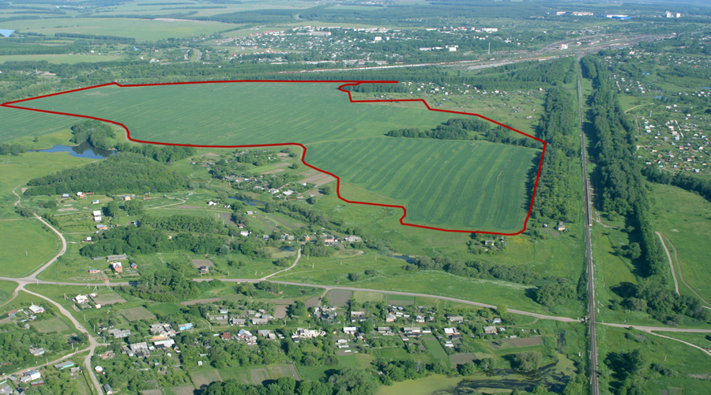

- Основные параметры
Код участка | Ledo-04
Адрес | 0
Кадастровый номер | 50:37:004 01 35:0002
Площадь участка | 91,3 га
Категория земель | сельхоз. назначения
Вид разрешенного использования | для сельхозпроизводства
Собственник | ООО "Ледово"
Свидетельство о регистрации | HAN1015069
Расстояние от МКАД | 107 км
Тип участка | поле
Транспортная доступность | участок расположен в 0,7 км от трассы "Р114" и 4,5 км от трассы "М6" - западнее деревни Зубово(граничит). Подъезд к участку - асфальтированная дорога.
Описание | участок правильной формы. Рельеф ровный.на участке есть небольшой островок леса. По участкупроходит ЛЭП к садоводам(скорее всего 10 кВт). Пригоден для с/х пр-ва и для девелопмента.
Окружение | с севера граничит с с/т, с востока с ж/д, на юге с д. Зубово и асф. дорогой, на западе с ж/д

